**Как организовать квест-игру**

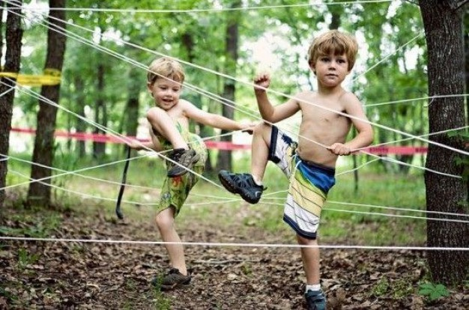**в день рождения ребенка?**

Разбирать подарки, читать открытки, задувать свечи на торте – как это скучно, если в доме детский праздник! Отличная идея придумать квест на день рождения. Потому что гостям нужны конкурсы, нужно веселье, нужен драйв. Вот, когда взрослые забывают про свой возраст, а дети становятся дружнее!

Что такое квест? Понятие квест происходит от английского слова «quest», то есть поиск. Вспомните также английское «question» – вопрос. Квест-вечеринка – это такая игра, в которой согласно правилам участники находят и выполняют ряд заданий. Цель игры – получить максимальное количество заданий, отыскать в них подсказки, пройти все препятствия, найти развязку и заслужить приз.

**Как провести квест в день рождения?**

Обычно день рождения ребенка празднуют с огромным количеством гостей. Думаете, детям будет интересно застолье, которое затянется до полуночи? Лучше предварительно продумать сценарий, подготовить реквизит, вовлечь приглашенных в сюжетно-ролевую игру. Это будет здорово! Тогда ваша детская вечеринка станет «притчей во языцех», а все ваши знакомые начнут проводить праздники для детей по вашему примеру.

В каждом квесте должна быть цель. Причем рассказать о ней нужно в начале игры, иначе у игроков не сложится мотивация для достижения цели. Вы можете намекнуть, что у победителей есть возможность получить ценный подарок. Приз в игре – условие обязательное! А все задания участники должны выполнять строго по правилам (их тоже надо озвучить перед начало игры) и в определенной последовательности.

**Готовим место и задания для квеста.**

Список задач в квесте составляется в зависимости от того, какое место планируют для проведения вечеринки. Если гости собираются, например, в группе в детском садике или в квартире, то исходят из площадей 1-2 комнат, возможно, плюс коридор и ванная комната. Если будет двухэтажный коттедж, конечно, можно играть практически по всему дому, а еще на мансарде или во дворе. Если праздник проводят в парке, в лесу, на берегу водоема, тогда территория квеста расширяется просто до невероятных, но разумных границ.

Все задания надо записать на отдельных листочках и спрятать в определенных тайниках, так называемых «станциях». Участникам нужно объяснить, как искать и выполнять задания. На конкретном примере! Что-то совсем простое. Вы потратите на организационные вопросы 5-10 минут, зато настроите игроков, и они не будут бояться.

А далее примерный список, какие задания можно загадать на квесте.

Разгадать кроссворд. Вопросы подбирайте несложные, не более 5-6. Ключевое слово короткое и очень известное.

Расставить буквы в слове по порядку. Для этого загадайте слово, запишите его на листке, но буквы переставьте местами. Слова для задания должны иметь не более 4-5 букв.

Разгадать загадки. Ответы – это слова, которые обозначают предметы интерьера, посуду, одежду. Можно также использовать отгадки «мама» и «папа», и тогда игроки будут искать следующее задание у родителя.

Прочитать по первым буквам. Загадайте слово. На листке нарисуйте предметы, первые буквы которых составляют это слово.

Отгадать ребус. Загаданное слово записано, как сочетание букв и рисунка. В слове, которое обозначает рисунок, надо взять одну или несколько букв.

Каждое последующее задание должно вытекать из предыдущего. То есть к заданию 2 игроки смогут добраться только, если найдут ответ на задание номер 1. К заданию 3 – только, если разгадают ответ на задание 2. И так далее – ближе и ближе к заветной цели! Можно просто распечатать слово по буквам на отдельных листках, а потом спрятать записки в тайниках либо приколоть на спину взрослым гостям.

**Разбиваем участников на команды**

Во время проведения квеста можно и нужно организовать командную игру. Скажем, если желающих поиграть наберется целый десяток, можно предложить разделиться на 2 команды по 5 игроков. Или сделать даже 3 команды – 3 человека в одной, еще 3 человека в другой и еще 4 человека в третьей команде. И желательно подбирать игроков разного возраста.

Зачем это нужно? Прежде всего, для поднятия духа соперничества. Когда каждый отвечает не только за себя самого, а также за победу своей команды, тогда соревнование проходит в совсем ином настроении.

К тому же, при выполнении заданий, при поиске ответов на вопросы каждый участник команды дает свое решение, свою версию, то есть получается коллективный разум. Как говорят, одна голова хорошо, а две еще лучше. Кто-то умнее, кто-то быстрее, кто-то сильнее. И все участники дополняют друг друга какими-то индивидуальными качествами и умениями.

Чем отличается квест для детской вечеринки?

При подготовке квеста на день рождения нужно помнить 4 основных принципа, как проводить тематические вечеринки с маленькими детьми.

1. Игры должны быть безопасными. Недопустимо ставить к выполнению задачи, которые связаны с риском для здоровья, например, забраться на дерево, спрыгнуть с большой высоты, спуститься в колодец.

2. Вопросы и задания должны соответствовать возрасту. Очень редко дети 6-7 лет настолько эрудированны, чтобы угадать названия созвездий по картинке или перечислить всех американских президентов.

3. Недопустимо унижать достоинство ребенка. К примеру, нельзя заставлять проглотить гусеницу или танцевать голышом ламбаду.

4. Споры и конфликты надо решать только мирным путем. Зачем допускать синяки и шишки на празднике? Веселиться нужно!

**Еще раз об импровизациях.**

У вас может быть отличный сценарий квеста, и все-все предусмотрено до мелочей. А потом – раз! Неожиданный поворот, и «стоп-игра». Как быть?

Во-первых, во время вечеринки не покидайте детей. Если вы ведущий, значит, и дирижер этого праздника. Во-вторых, следите за обсуждениями и правильным выполнением заданий. Подсказывайте, наконец! В-третьих, допускайте вариативность, потому что сценарий квеста – это не догма. Возможны и даже необходимы импровизации, ведь так намного интереснее!

Всем участникам квеста на день рождения нужно подготовить грамоты и поощрительные призы. Ведь главное не победа, главное участие и хорошее настроение!

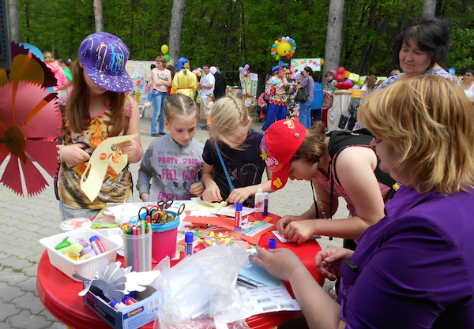

**10 советов начинающим: «Как организовать квест с нуля?»**

Найдите подходящую территорию, желательно – помещение без животных и посторонних людей. Лучший вариант – это частная территория, на которой организаторам будет проще всего контролировать ситуацию. Если не удалось найти достаточно просторное помещение – можно использовать несколько отдаленных точек, например, гараж, квартиру и магазин.

Придумайте тематический сценарий с не слишком простыми, но решаемыми заданиями. Тема квеста может быть любой, касаться праздника, фильма, книги и т. д. Можно придумать свою историю – о похищении хомячка, которого нужно найти и спасти, о восстановлении справедливости или поиске сокровищ принцессы. Каждая задача должна быть увлекательной и достаточно сложной. Однако нужно сделать так, чтобы решить её было реально для каждого. Ведь самый худший исход игры – это если участники команды после завершения квеста почувствуют себя не только проигравшими, но и глупыми. Также очень важно, чтобы принять участие в решении мог КАЖДЫЙ ИГРОК: если двое будут думать, а трое - скучать, то после прохождения квеста негативные впечатления могут остаться у всех. Если некоторые задания все же предусматривают единоличное решение – сделайте так, чтобы остальные игроки почувствовали себя болельщиками и соучастниками.

Распланируйте время. Приключенческая игра – это набор неожиданностей и сюрпризов. Однако участникам важно знать хотя бы примерное время, когда квест закончится. Кроме того, многие захотят заказать столик в ресторане или пиццерии, чтобы отдохнуть после игры. И задание организаторов – давать четкие сроки на выполнение каждого задания, предварительно предупредив об общей продолжительности игры.

Придумайте и раздайте участникам роли. Это необязательно условие. Однако будет гораздо интереснее, если каждый получит роль. Кроме того, игрокам будет легче распределить обязанности, и каждый будет чувствовать личную ответственность за результат игры.

Вложите деньги в инвентарь. Если бюджет минимальный – организовать квест можно, имея несколько ручек и листков бумаги, а для поиска использовать подручные вещи. Однако по возможности используйте более сложные предметы.

Соберите надежную команду. Первые квесты может провести один человек – это сложно, но возможно. Однако гораздо интересней участникам будет взаимодействовать с оригинальными или просто приятными персонажами – милой девушкой, угощающей чаем, сказочным героем – участником одной из загадок, харизматичным ведущим-рассказчиком.

Сделайте все возможное, чтобы участники чувствовали себя комфортно. Не забудьте предупредить, если необходимо взять с собой головные уборы, теплую одежду или фонарики. Предложите игрокам горячий чай или холодную воду, позаботьтесь о влажных салфетках или канцелярских принадлежностях. Продумайте мельчайшие детали – в некоторых ситуациях они будут очень важными.

Позаботьтесь о поощрениях участников. Сувениры или символические подарки, дипломы или просто оригинальные стихотворения с посвящениями – даже при минимальном бюджете можно придумать что-нибудь оригинальное. Причем награждать стоит не только победителей, но и команду, которая не справилась в срок со всеми заданиями – отметить старания участников важно независимо от результата.

Обратитесь за помощью к профессионалам. Если вы решили стать организатором квеста – лучше всего для начала принять участие в нескольких приключенческих играх и заручиться поддержкой опытных координаторов подобных мероприятий. Команда «Дома Квестов» готова поспособствовать организации вашей игры, предложить интересные идеи, помочь в решении вопросов с инвентарем и помещением, дать ценные практические советы.